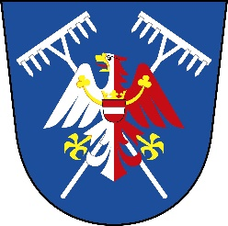

Zastupitelstvo obce Nekoř si Vás dovoluje pozvat na tradiční

SETKÁNÍ SENIORŮ
v neděli 15. května 2022
od 14,00 hodin na sále KD Nekoř.

- živá hudba a občerstvení
- vystoupení dětí z MŠ a ZŠ Nekoř,
- krátká přednáška o rekonstrukci hráze Pastvinské přehrady
Pro dopravu lze využít obecní auto s odjezdem ve 13,25 hod.
ze zastávky na Bredůvce a 13,40 hod. ze zastávky na Vejrově

Zastupitelstvo obce Nekoř si Vás dovoluje pozvat na tradiční

SETKÁNÍ SENIORŮ
v neděli 15. května 2022
od 14,00 hodin na sále KD Nekoř.

- živá hudba a občerstvení
- vystoupení dětí z MŠ a ZŠ Nekoř,
- krátká přednáška o rekonstrukci hráze Pastvinské přehrady
Pro dopravu lze využít obecní auto s odjezdem ve 13,25 hod.
ze zastávky na Bredůvce a 13,40 hod. ze zastávky na Vejrově

